ID du TYPE: 11
Nom du Type: SweetFlower sur Pilotis 5 personnes
Nombre de personne: 5
Description Courte: 43m2 dont terrasse semi-couverte 11m2 - 2 chambres - Longueur 10 m / largeur 5,25 m
Description Longue: Pour les amoureux de la nature avec tout le confort : 2 chambres séparées avec chauffage, coin repas avec cuisine, grande terrasse sur pilotis. Le + : le coin douche, vasque et wc séparé et chauffage dans chaque pièce. Découvrez notre cabane eco pour le plaisir de toute la famille. N'hésitez plus réservez.... 1 chambre avec un lit de 140x190, 1 chambre avec 2 lits de 80x190 et un lit superposé, chauffage dans chaque pièce, 5 couettes, 5 oreillers. Kitchenette équipée : frigo-congèle, 1 évier, plaque 4 feux, cafetière électrique, micro-onde, douche, vasque, WC, 1 salon de jardin (1 table + 6 chaises). , un kit vaisselle standard. TV inclus dans le tarif
Tarif a la semaine: 469€

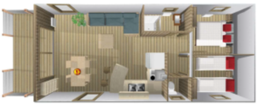ID du TYPE: 11
Nom du Type: SweetFlower sur Pilotis 5 personnes
Nombre de personne: 5
Description Courte: 43m2 dont terrasse semi-couverte 11m2 - 2 chambres - Longueur 10 m / largeur 5,25 m
Description Longue: Pour les amoureux de la nature avec tout le confort : 2 chambres séparées avec chauffage, coin repas avec cuisine, grande terrasse sur pilotis. Le + : le coin douche, vasque et wc séparé et chauffage dans chaque pièce. Découvrez notre cabane eco pour le plaisir de toute la famille. N'hésitez plus réservez.... 1 chambre avec un lit de 140x190, 1 chambre avec 2 lits de 80x190 et un lit superposé, chauffage dans chaque pièce, 5 couettes, 5 oreillers. Kitchenette équipée : frigo-congèle, 1 évier, plaque 4 feux, cafetière électrique, micro-onde, douche, vasque, WC, 1 salon de jardin (1 table + 6 chaises). , un kit vaisselle standard. TV inclus dans le tarif
Tarif a la semaine: 469€

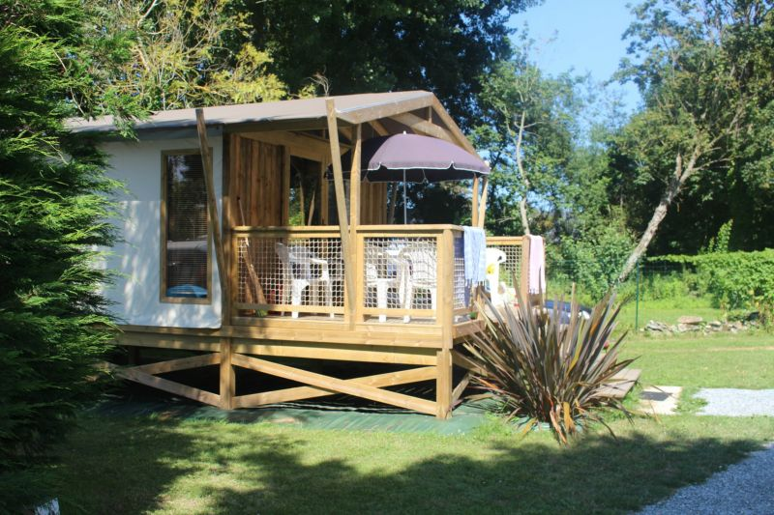ID du TYPE: 11
Nom du Type: SweetFlower sur Pilotis 5 personnes
Nombre de personne: 5
Description Courte: 43m2 dont terrasse semi-couverte 11m2 - 2 chambres - Longueur 10 m / largeur 5,25 m
Description Longue: Pour les amoureux de la nature avec tout le confort : 2 chambres séparées avec chauffage, coin repas avec cuisine, grande terrasse sur pilotis. Le + : le coin douche, vasque et wc séparé et chauffage dans chaque pièce. Découvrez notre cabane eco pour le plaisir de toute la famille. N'hésitez plus réservez.... 1 chambre avec un lit de 140x190, 1 chambre avec 2 lits de 80x190 et un lit superposé, chauffage dans chaque pièce, 5 couettes, 5 oreillers. Kitchenette équipée : frigo-congèle, 1 évier, plaque 4 feux, cafetière électrique, micro-onde, douche, vasque, WC, 1 salon de jardin (1 table + 6 chaises). , un kit vaisselle standard. TV inclus dans le tarif
Tarif a la semaine: 469€

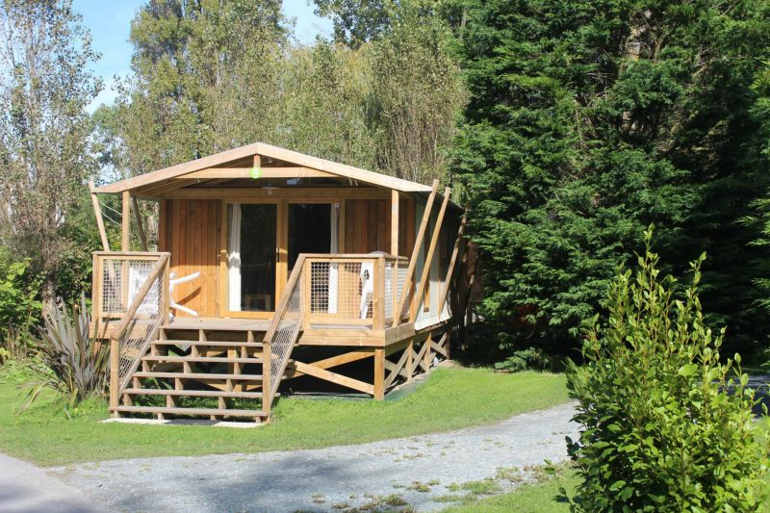ID du TYPE: 11
Nom du Type: SweetFlower sur Pilotis 5 personnes
Nombre de personne: 5
Description Courte: 43m2 dont terrasse semi-couverte 11m2 - 2 chambres - Longueur 10 m / largeur 5,25 m
Description Longue: Pour les amoureux de la nature avec tout le confort : 2 chambres séparées avec chauffage, coin repas avec cuisine, grande terrasse sur pilotis. Le + : le coin douche, vasque et wc séparé et chauffage dans chaque pièce. Découvrez notre cabane eco pour le plaisir de toute la famille. N'hésitez plus réservez.... 1 chambre avec un lit de 140x190, 1 chambre avec 2 lits de 80x190 et un lit superposé, chauffage dans chaque pièce, 5 couettes, 5 oreillers. Kitchenette équipée : frigo-congèle, 1 évier, plaque 4 feux, cafetière électrique, micro-onde, douche, vasque, WC, 1 salon de jardin (1 table + 6 chaises). , un kit vaisselle standard. TV inclus dans le tarif
Tarif a la semaine: 469€

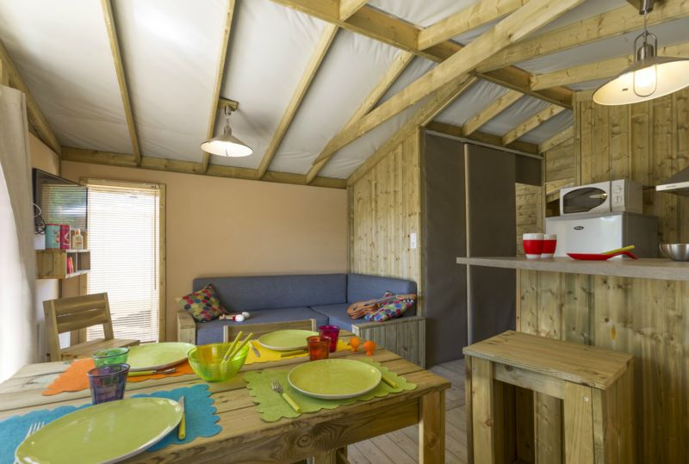ID du TYPE: 11
Nom du Type: SweetFlower sur Pilotis 5 personnes
Nombre de personne: 5
Description Courte: 43m2 dont terrasse semi-couverte 11m2 - 2 chambres - Longueur 10 m / largeur 5,25 m
Description Longue: Pour les amoureux de la nature avec tout le confort : 2 chambres séparées avec chauffage, coin repas avec cuisine, grande terrasse sur pilotis. Le + : le coin douche, vasque et wc séparé et chauffage dans chaque pièce. Découvrez notre cabane eco pour le plaisir de toute la famille. N'hésitez plus réservez.... 1 chambre avec un lit de 140x190, 1 chambre avec 2 lits de 80x190 et un lit superposé, chauffage dans chaque pièce, 5 couettes, 5 oreillers. Kitchenette équipée : frigo-congèle, 1 évier, plaque 4 feux, cafetière électrique, micro-onde, douche, vasque, WC, 1 salon de jardin (1 table + 6 chaises). , un kit vaisselle standard. TV inclus dans le tarif
Tarif a la semaine: 469€

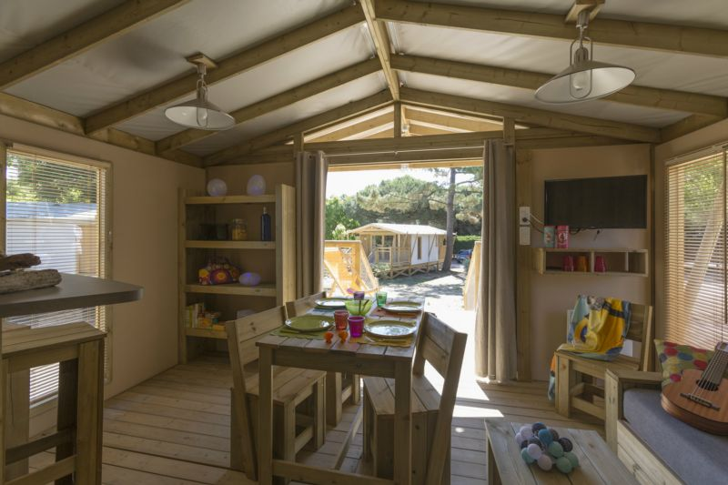ID du TYPE: 12
Nom du Type: Eco-Lodge Sahari 5 personnes
Nombre de personne: 5
Description Courte: 2 chambres - Environ 34 m² dont Terrasse couverte. Longueur 7 m / largeur 4,25 m. Une autre façon de camper.
Description Longue: Pour les amoureux de la nature avec tout le confort : 2 chambres separees , coin repas avec cuisine, grande terrasse sur pilotis. Le + : le coin douche, vasque et wc. Découvrez notre tente eco pour le plaisir de toute la famille. N'hésitez plus réservez.... 1 chambre avec un lit de 140x190, 1 chambre avec 2 lits de 80x190 et un lit superposé, 5 couvertures, 5 oreillers. Kitchenette équipée : petit frigo, 1 évier, plaque 2 feux, cafetière électrique, micro-onde, douche, vasque et WC, 1 salon de jardin (1 table + 6 chaises). , un kit vaisselle standard.
Tarif a la semaine: 399€

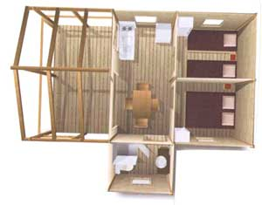ID du TYPE: 12
Nom du Type: Eco-Lodge Sahari 5 personnes
Nombre de personne: 5
Description Courte: 2 chambres - Environ 34 m² dont Terrasse couverte. Longueur 7 m / largeur 4,25 m. Une autre façon de camper.
Description Longue: Pour les amoureux de la nature avec tout le confort : 2 chambres separees , coin repas avec cuisine, grande terrasse sur pilotis. Le + : le coin douche, vasque et wc. Découvrez notre tente eco pour le plaisir de toute la famille. N'hésitez plus réservez.... 1 chambre avec un lit de 140x190, 1 chambre avec 2 lits de 80x190 et un lit superposé, 5 couvertures, 5 oreillers. Kitchenette équipée : petit frigo, 1 évier, plaque 2 feux, cafetière électrique, micro-onde, douche, vasque et WC, 1 salon de jardin (1 table + 6 chaises). , un kit vaisselle standard.
Tarif a la semaine: 399€

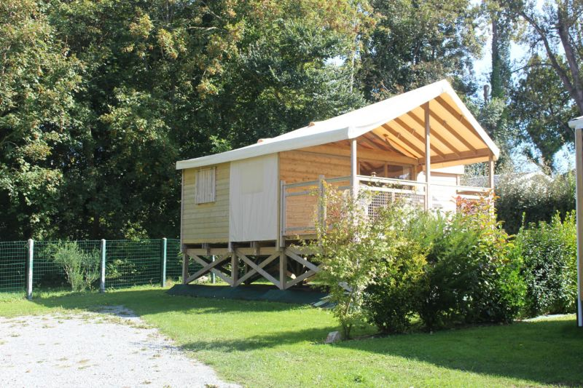ID du TYPE: 12
Nom du Type: Eco-Lodge Sahari 5 personnes
Nombre de personne: 5
Description Courte: 2 chambres - Environ 34 m² dont Terrasse couverte. Longueur 7 m / largeur 4,25 m. Une autre façon de camper.
Description Longue: Pour les amoureux de la nature avec tout le confort : 2 chambres separees , coin repas avec cuisine, grande terrasse sur pilotis. Le + : le coin douche, vasque et wc. Découvrez notre tente eco pour le plaisir de toute la famille. N'hésitez plus réservez.... 1 chambre avec un lit de 140x190, 1 chambre avec 2 lits de 80x190 et un lit superposé, 5 couvertures, 5 oreillers. Kitchenette équipée : petit frigo, 1 évier, plaque 2 feux, cafetière électrique, micro-onde, douche, vasque et WC, 1 salon de jardin (1 table + 6 chaises). , un kit vaisselle standard.
Tarif a la semaine: 399€

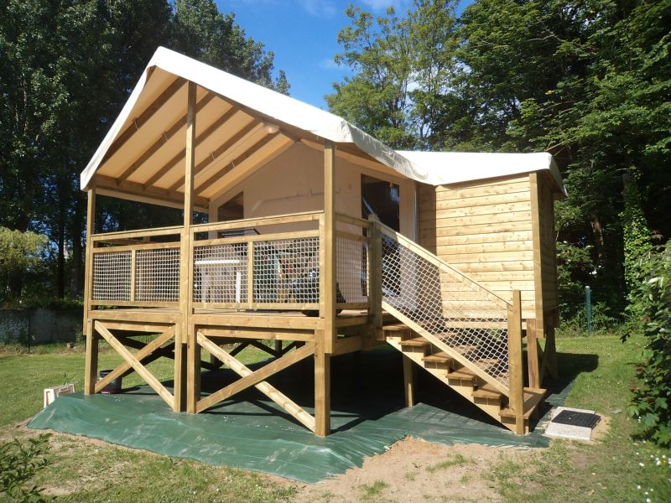ID du TYPE: 12
Nom du Type: Eco-Lodge Sahari 5 personnes
Nombre de personne: 5
Description Courte: 2 chambres - Environ 34 m² dont Terrasse couverte. Longueur 7 m / largeur 4,25 m. Une autre façon de camper.
Description Longue: Pour les amoureux de la nature avec tout le confort : 2 chambres separees , coin repas avec cuisine, grande terrasse sur pilotis. Le + : le coin douche, vasque et wc. Découvrez notre tente eco pour le plaisir de toute la famille. N'hésitez plus réservez.... 1 chambre avec un lit de 140x190, 1 chambre avec 2 lits de 80x190 et un lit superposé, 5 couvertures, 5 oreillers. Kitchenette équipée : petit frigo, 1 évier, plaque 2 feux, cafetière électrique, micro-onde, douche, vasque et WC, 1 salon de jardin (1 table + 6 chaises). , un kit vaisselle standard.
Tarif a la semaine: 399€

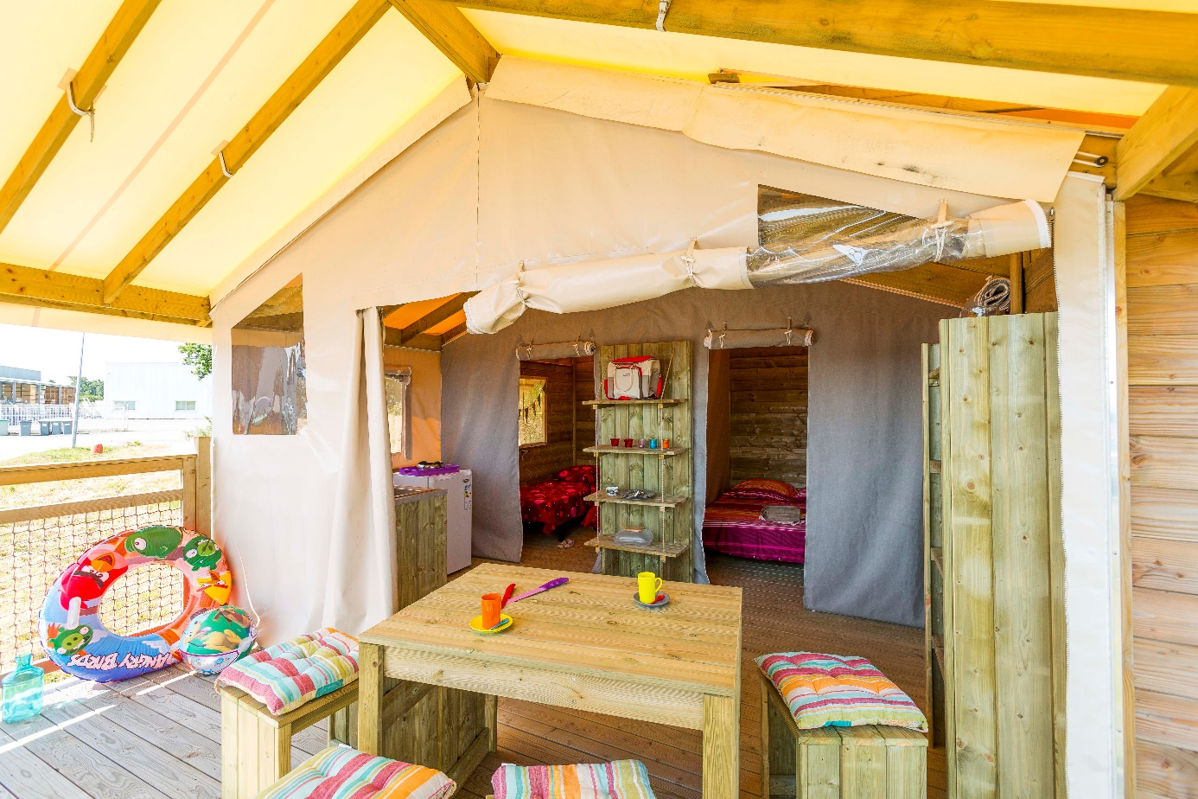ID du TYPE: 12
Nom du Type: Eco-Lodge Sahari 5 personnes
Nombre de personne: 5
Description Courte: 2 chambres - Environ 34 m² dont Terrasse couverte. Longueur 7 m / largeur 4,25 m. Une autre façon de camper.
Description Longue: Pour les amoureux de la nature avec tout le confort : 2 chambres separees , coin repas avec cuisine, grande terrasse sur pilotis. Le + : le coin douche, vasque et wc. Découvrez notre tente eco pour le plaisir de toute la famille. N'hésitez plus réservez.... 1 chambre avec un lit de 140x190, 1 chambre avec 2 lits de 80x190 et un lit superposé, 5 couvertures, 5 oreillers. Kitchenette équipée : petit frigo, 1 évier, plaque 2 feux, cafetière électrique, micro-onde, douche, vasque et WC, 1 salon de jardin (1 table + 6 chaises). , un kit vaisselle standard.
Tarif a la semaine: 399€

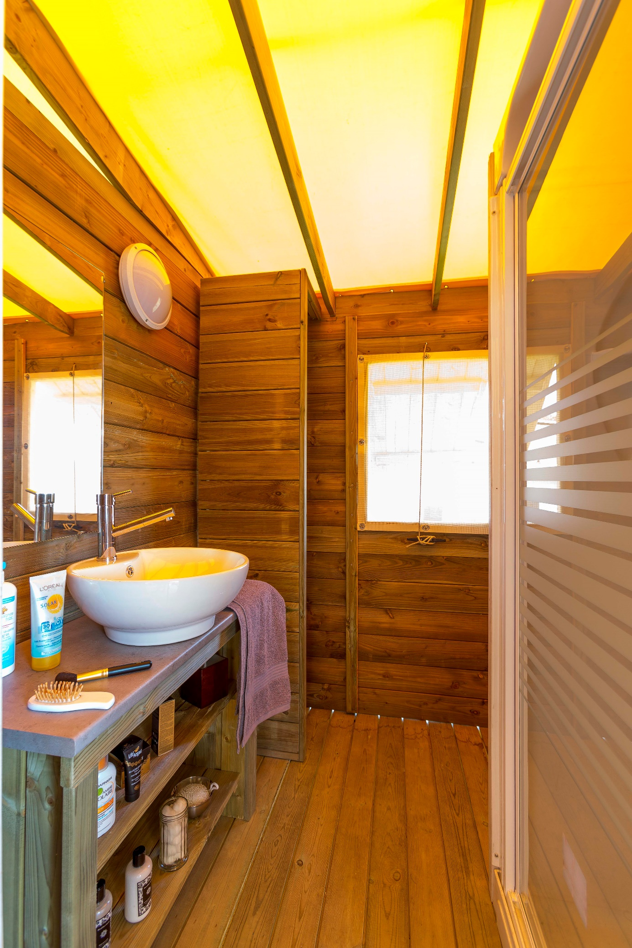ID du TYPE: 12
Nom du Type: Eco-Lodge Sahari 5 personnes
Nombre de personne: 5
Description Courte: 2 chambres - Environ 34 m² dont Terrasse couverte. Longueur 7 m / largeur 4,25 m. Une autre façon de camper.
Description Longue: Pour les amoureux de la nature avec tout le confort : 2 chambres separees , coin repas avec cuisine, grande terrasse sur pilotis. Le + : le coin douche, vasque et wc. Découvrez notre tente eco pour le plaisir de toute la famille. N'hésitez plus réservez.... 1 chambre avec un lit de 140x190, 1 chambre avec 2 lits de 80x190 et un lit superposé, 5 couvertures, 5 oreillers. Kitchenette équipée : petit frigo, 1 évier, plaque 2 feux, cafetière électrique, micro-onde, douche, vasque et WC, 1 salon de jardin (1 table + 6 chaises). , un kit vaisselle standard.
Tarif a la semaine: 399€

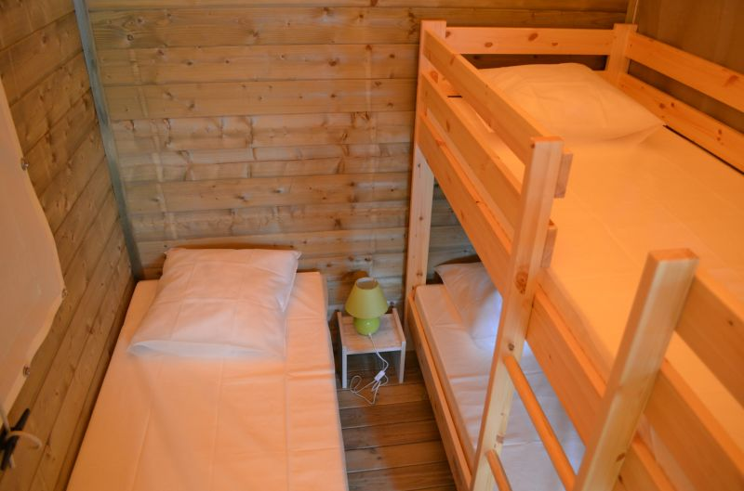ID du TYPE: 13
Nom du Type: Mobil-Home 2-3 personnes
Nombre de personne: 3
Description Courte: Environ 19 m² + Terrasse bois 7,50 m² Longueur 5,30 m / largeur 4 m
Description Longue: Un salon avec banquette en L équipé d’un lit tiroir (140 x 190). Une cuisine équipée, frigo, plaque 2 feux, cafetière électrique, micro-onde. Une grande chambre lit 2 personnes 140 x 190. Salle de bain et douche, WC, 1 salon de jardin (1 table + 4 chaises), 3 oreillers, 2 couettes, kit vaisselle standard.
Tarif a la semaine: 343€

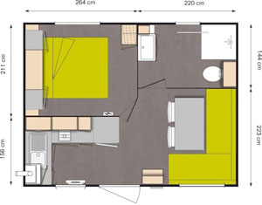ID du TYPE: 13
Nom du Type: Mobil-Home 2-3 personnes
Nombre de personne: 3
Description Courte: Environ 19 m² + Terrasse bois 7,50 m² Longueur 5,30 m / largeur 4 m
Description Longue: Un salon avec banquette en L équipé d’un lit tiroir (140 x 190). Une cuisine équipée, frigo, plaque 2 feux, cafetière électrique, micro-onde. Une grande chambre lit 2 personnes 140 x 190. Salle de bain et douche, WC, 1 salon de jardin (1 table + 4 chaises), 3 oreillers, 2 couettes, kit vaisselle standard.
Tarif a la semaine: 343€

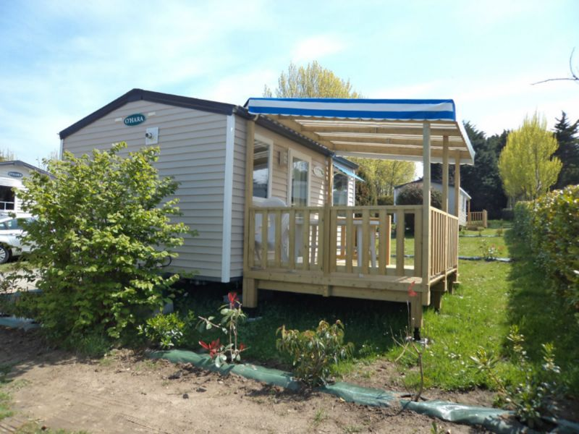ID du TYPE: 13
Nom du Type: Mobil-Home 2-3 personnes
Nombre de personne: 3
Description Courte: Environ 19 m² + Terrasse bois 7,50 m² Longueur 5,30 m / largeur 4 m
Description Longue: Un salon avec banquette en L équipé d’un lit tiroir (140 x 190). Une cuisine équipée, frigo, plaque 2 feux, cafetière électrique, micro-onde. Une grande chambre lit 2 personnes 140 x 190. Salle de bain et douche, WC, 1 salon de jardin (1 table + 4 chaises), 3 oreillers, 2 couettes, kit vaisselle standard.
Tarif a la semaine: 343€

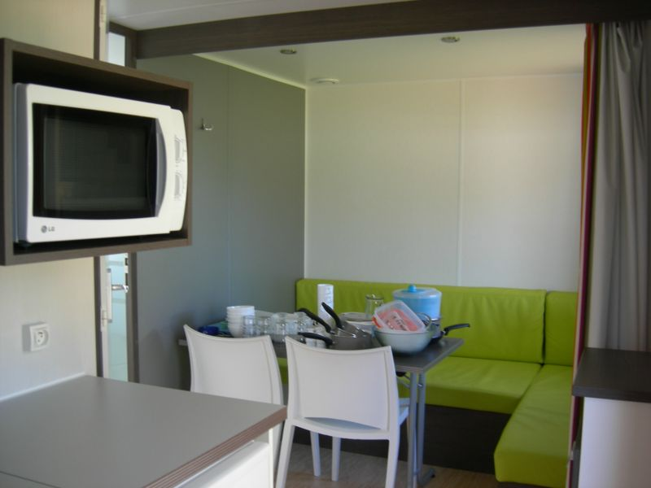ID du TYPE: 13
Nom du Type: Mobil-Home 2-3 personnes
Nombre de personne: 3
Description Courte: Environ 19 m² + Terrasse bois 7,50 m² Longueur 5,30 m / largeur 4 m
Description Longue: Un salon avec banquette en L équipé d’un lit tiroir (140 x 190). Une cuisine équipée, frigo, plaque 2 feux, cafetière électrique, micro-onde. Une grande chambre lit 2 personnes 140 x 190. Salle de bain et douche, WC, 1 salon de jardin (1 table + 4 chaises), 3 oreillers, 2 couettes, kit vaisselle standard.
Tarif a la semaine: 343€

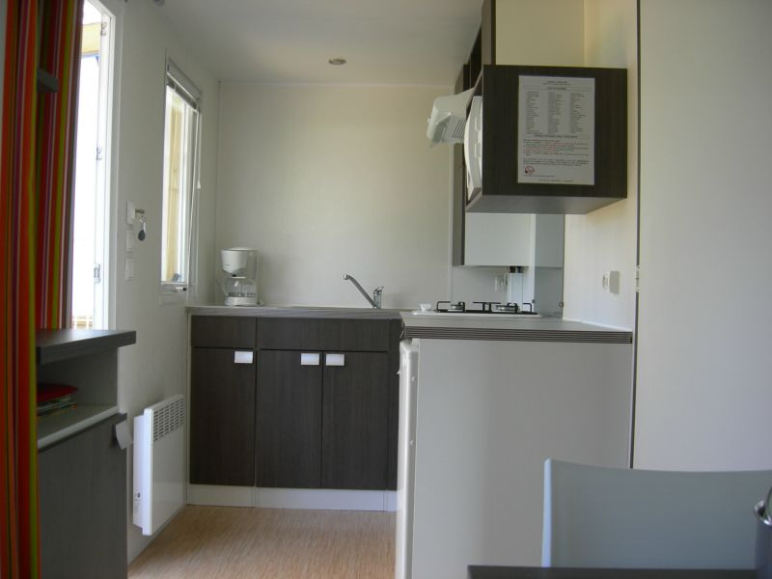ID du TYPE: 14
Nom du Type: Mobil-Home Confort 4 personnes
Nombre de personne: 4
Description Courte: Environ 30 m² avec Terrasse semi-couverte. Longueur 7,62 m / largeur 4 m
Description Longue: 1 grande chambre avec un lit de 140x190, 1 chambre avec 2 lits de 80x190, un grand séjour, coin repas et cuisine toute équipée : frigo-congélateur, plaque 4 feux, cafetière électrique, micro-onde, salle de bain et douche, WC, 1 salon de jardin (1 table + 4 chaises). 4 couvertures, 4 oreillers, un kit vaisselle standard + TV
Tarif a la semaine: 439€

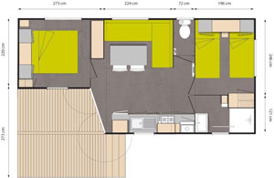ID du TYPE: 14
Nom du Type: Mobil-Home Confort 4 personnes
Nombre de personne: 4
Description Courte: Environ 30 m² avec Terrasse semi-couverte. Longueur 7,62 m / largeur 4 m
Description Longue: 1 grande chambre avec un lit de 140x190, 1 chambre avec 2 lits de 80x190, un grand séjour, coin repas et cuisine toute équipée : frigo-congélateur, plaque 4 feux, cafetière électrique, micro-onde, salle de bain et douche, WC, 1 salon de jardin (1 table + 4 chaises). 4 couvertures, 4 oreillers, un kit vaisselle standard + TV
Tarif a la semaine: 439€

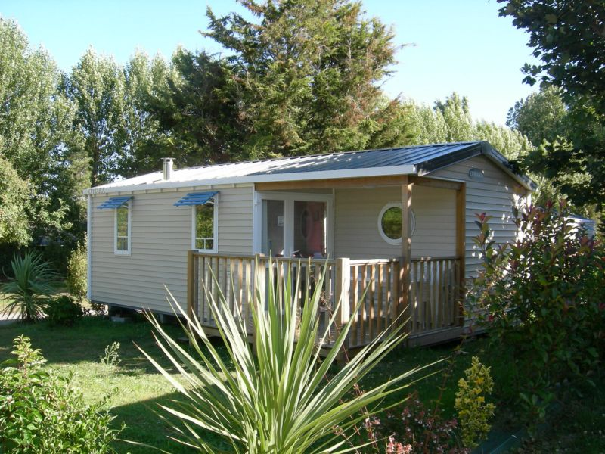ID du TYPE: 14
Nom du Type: Mobil-Home Confort 4 personnes
Nombre de personne: 4
Description Courte: Environ 30 m² avec Terrasse semi-couverte. Longueur 7,62 m / largeur 4 m
Description Longue: 1 grande chambre avec un lit de 140x190, 1 chambre avec 2 lits de 80x190, un grand séjour, coin repas et cuisine toute équipée : frigo-congélateur, plaque 4 feux, cafetière électrique, micro-onde, salle de bain et douche, WC, 1 salon de jardin (1 table + 4 chaises). 4 couvertures, 4 oreillers, un kit vaisselle standard + TV
Tarif a la semaine: 439€

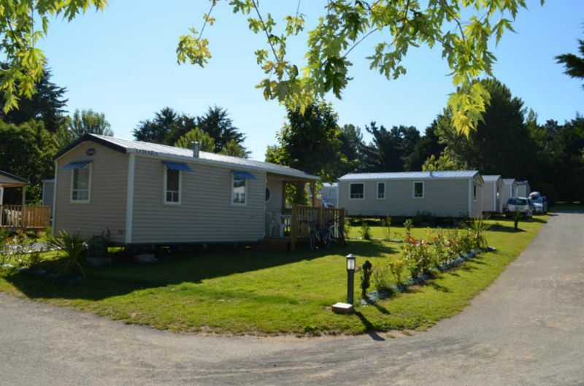ID du TYPE: 14
Nom du Type: Mobil-Home Confort 4 personnes
Nombre de personne: 4
Description Courte: Environ 30 m² avec Terrasse semi-couverte. Longueur 7,62 m / largeur 4 m
Description Longue: 1 grande chambre avec un lit de 140x190, 1 chambre avec 2 lits de 80x190, un grand séjour, coin repas et cuisine toute équipée : frigo-congélateur, plaque 4 feux, cafetière électrique, micro-onde, salle de bain et douche, WC, 1 salon de jardin (1 table + 4 chaises). 4 couvertures, 4 oreillers, un kit vaisselle standard + TV
Tarif a la semaine: 439€

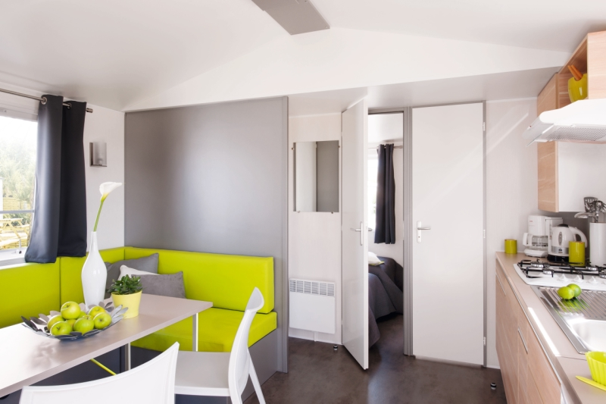ID du TYPE: 14
Nom du Type: Mobil-Home Confort 4 personnes
Nombre de personne: 4
Description Courte: Environ 30 m² avec Terrasse semi-couverte. Longueur 7,62 m / largeur 4 m
Description Longue: 1 grande chambre avec un lit de 140x190, 1 chambre avec 2 lits de 80x190, un grand séjour, coin repas et cuisine toute équipée : frigo-congélateur, plaque 4 feux, cafetière électrique, micro-onde, salle de bain et douche, WC, 1 salon de jardin (1 table + 4 chaises). 4 couvertures, 4 oreillers, un kit vaisselle standard + TV
Tarif a la semaine: 439€

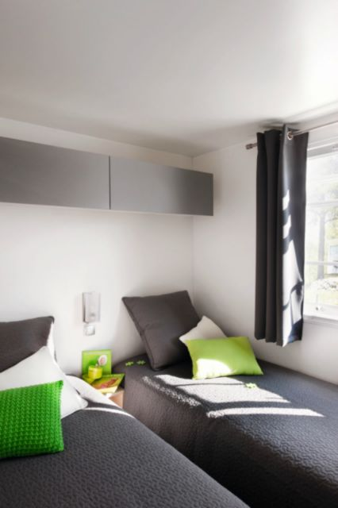ID du TYPE: 15
Nom du Type: Mobil-Home Grand Confort 4-6 personnes
Nombre de personne: 6
Description Courte: Environ 29 m² avec Terrasse bois couverte de 11 m² Longueur 8,10 m / largeur 4 m
Description Longue: 1 grande chambre avec un lit de 140x190, 1 chambre avec 2 lits de 80x190, un grand séjour comprenant dans le salon 1 couchage (140x190), coin repas et cuisine tout équipée : frigo-congélateur, plaque 4 feux, cafetière électrique, micro-onde, TV, salle de bain et douche, WC, 1 salon de jardin (1 table + 6 chaises). 6 couvertures, 6 oreillers, un kit vaisselle standard.
Tarif a la semaine: 450€

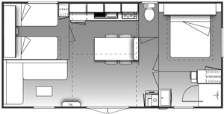ID du TYPE: 15
Nom du Type: Mobil-Home Grand Confort 4-6 personnes
Nombre de personne: 6
Description Courte: Environ 29 m² avec Terrasse bois couverte de 11 m² Longueur 8,10 m / largeur 4 m
Description Longue: 1 grande chambre avec un lit de 140x190, 1 chambre avec 2 lits de 80x190, un grand séjour comprenant dans le salon 1 couchage (140x190), coin repas et cuisine tout équipée : frigo-congélateur, plaque 4 feux, cafetière électrique, micro-onde, TV, salle de bain et douche, WC, 1 salon de jardin (1 table + 6 chaises). 6 couvertures, 6 oreillers, un kit vaisselle standard.
Tarif a la semaine: 450€

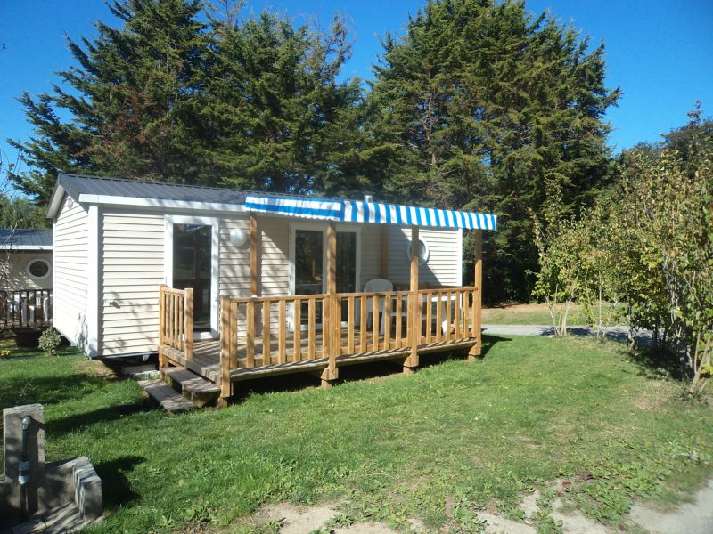ID du TYPE: 15
Nom du Type: Mobil-Home Grand Confort 4-6 personnes
Nombre de personne: 6
Description Courte: Environ 29 m² avec Terrasse bois couverte de 11 m² Longueur 8,10 m / largeur 4 m
Description Longue: 1 grande chambre avec un lit de 140x190, 1 chambre avec 2 lits de 80x190, un grand séjour comprenant dans le salon 1 couchage (140x190), coin repas et cuisine tout équipée : frigo-congélateur, plaque 4 feux, cafetière électrique, micro-onde, TV, salle de bain et douche, WC, 1 salon de jardin (1 table + 6 chaises). 6 couvertures, 6 oreillers, un kit vaisselle standard.
Tarif a la semaine: 450€

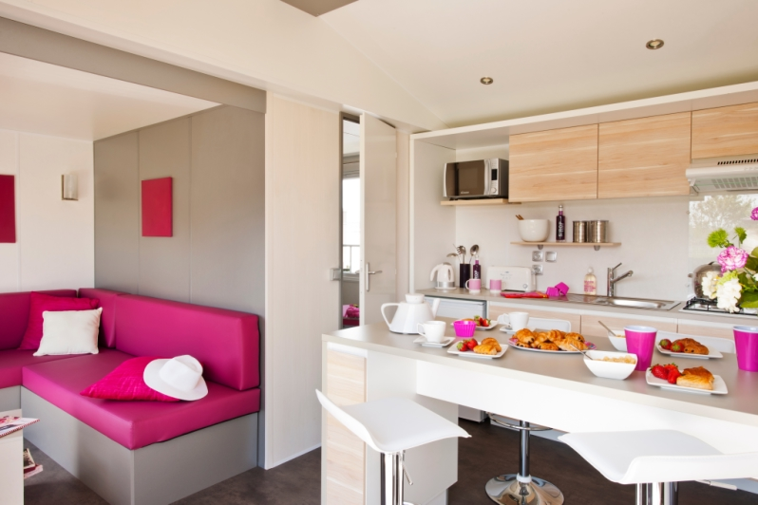ID du TYPE: 15
Nom du Type: Mobil-Home Grand Confort 4-6 personnes
Nombre de personne: 6
Description Courte: Environ 29 m² avec Terrasse bois couverte de 11 m² Longueur 8,10 m / largeur 4 m
Description Longue: 1 grande chambre avec un lit de 140x190, 1 chambre avec 2 lits de 80x190, un grand séjour comprenant dans le salon 1 couchage (140x190), coin repas et cuisine tout équipée : frigo-congélateur, plaque 4 feux, cafetière électrique, micro-onde, TV, salle de bain et douche, WC, 1 salon de jardin (1 table + 6 chaises). 6 couvertures, 6 oreillers, un kit vaisselle standard.
Tarif a la semaine: 450€

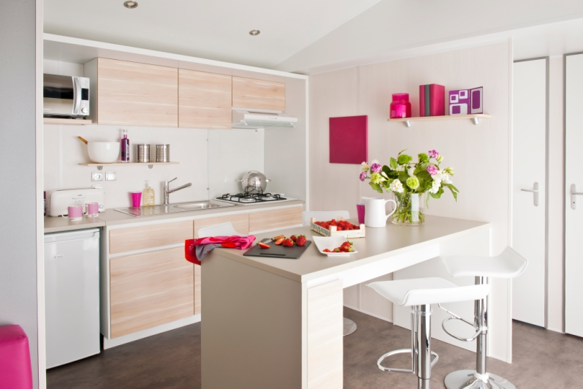ID du TYPE: 16
Nom du Type: Mobil-Home Grand Confort 6 personnes
Nombre de personne: 6
Description Courte: Environ 31 m² + terrasse bois semi-couverte 11 m² Longueur 8,62 m / largeur 4 m
Description Longue: 1 grande chambre avec un lit de 140x190, 2 chambres avec 2 lits de 80x190, un grand séjour, coin repas et cuisine toute équipée : frigo-congélateur, plaque 4 feux, cafetière électrique, micro-onde, TV, salle de bain et douche, WC, 1 salon de jardin (1 table + 6 chaises). 6 couvertures, 6 oreillers, un kit vaisselle standard.
Tarif a la semaine: 525€

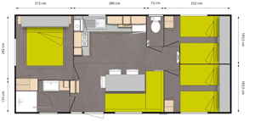ID du TYPE: 16
Nom du Type: Mobil-Home Grand Confort 6 personnes
Nombre de personne: 6
Description Courte: Environ 31 m² + terrasse bois semi-couverte 11 m² Longueur 8,62 m / largeur 4 m
Description Longue: 1 grande chambre avec un lit de 140x190, 2 chambres avec 2 lits de 80x190, un grand séjour, coin repas et cuisine toute équipée : frigo-congélateur, plaque 4 feux, cafetière électrique, micro-onde, TV, salle de bain et douche, WC, 1 salon de jardin (1 table + 6 chaises). 6 couvertures, 6 oreillers, un kit vaisselle standard.
Tarif a la semaine: 525€

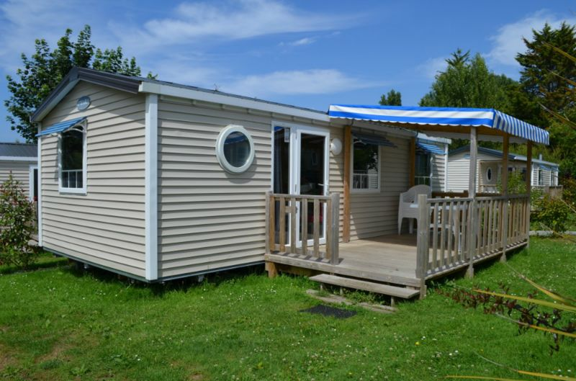ID du TYPE: 16
Nom du Type: Mobil-Home Grand Confort 6 personnes
Nombre de personne: 6
Description Courte: Environ 31 m² + terrasse bois semi-couverte 11 m² Longueur 8,62 m / largeur 4 m
Description Longue: 1 grande chambre avec un lit de 140x190, 2 chambres avec 2 lits de 80x190, un grand séjour, coin repas et cuisine toute équipée : frigo-congélateur, plaque 4 feux, cafetière électrique, micro-onde, TV, salle de bain et douche, WC, 1 salon de jardin (1 table + 6 chaises). 6 couvertures, 6 oreillers, un kit vaisselle standard.
Tarif a la semaine: 525€

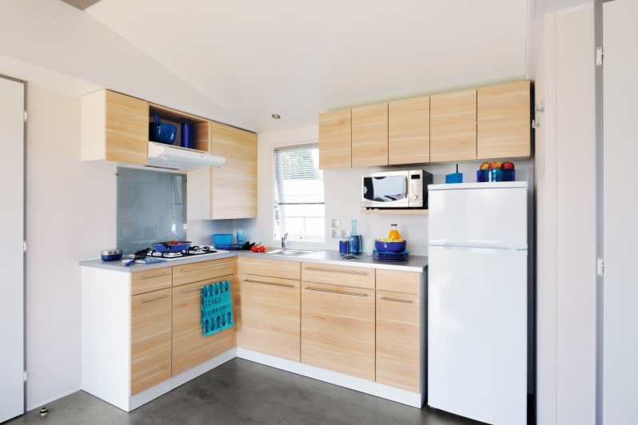ID du TYPE: 16
Nom du Type: Mobil-Home Grand Confort 6 personnes
Nombre de personne: 6
Description Courte: Environ 31 m² + terrasse bois semi-couverte 11 m² Longueur 8,62 m / largeur 4 m
Description Longue: 1 grande chambre avec un lit de 140x190, 2 chambres avec 2 lits de 80x190, un grand séjour, coin repas et cuisine toute équipée : frigo-congélateur, plaque 4 feux, cafetière électrique, micro-onde, TV, salle de bain et douche, WC, 1 salon de jardin (1 table + 6 chaises). 6 couvertures, 6 oreillers, un kit vaisselle standard.
Tarif a la semaine: 525€

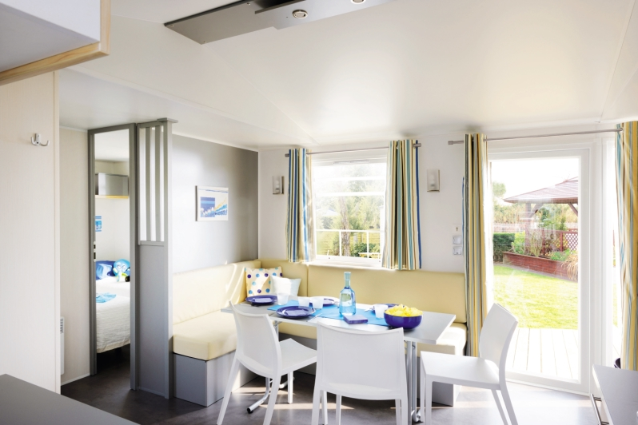ID du TYPE: 17
Nom du Type: Mobil-Home Luxe 6 personnes
Nombre de personne: 6
Description Courte: Environ 37 m² + terrasse bois semi-couverte 15 m² Longueur 8,62 m / largeur 4 m
Description Longue: 1 grande chambre avec un lit de 140x190, 2 chambre avec 2 lits de 80x190, un grand séjour, coin repas et cuisine toute équipée : frigo-congélateur, plaque 4 feux, four ou lave-vaisselle, cafetière électrique, micro-onde, salle de bain et douche, WC. 1 salon de jardin (1 table + 6 chaises) 2 Chiliennes. 5 couettes, 6 oreillers, un kit vaisselle standard. Volets roulants. TV inclus.
Tarif a la semaine: 550€

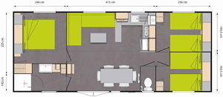ID du TYPE: 17
Nom du Type: Mobil-Home Luxe 6 personnes
Nombre de personne: 6
Description Courte: Environ 37 m² + terrasse bois semi-couverte 15 m² Longueur 8,62 m / largeur 4 m
Description Longue: 1 grande chambre avec un lit de 140x190, 2 chambre avec 2 lits de 80x190, un grand séjour, coin repas et cuisine toute équipée : frigo-congélateur, plaque 4 feux, four ou lave-vaisselle, cafetière électrique, micro-onde, salle de bain et douche, WC. 1 salon de jardin (1 table + 6 chaises) 2 Chiliennes. 5 couettes, 6 oreillers, un kit vaisselle standard. Volets roulants. TV inclus.
Tarif a la semaine: 550€

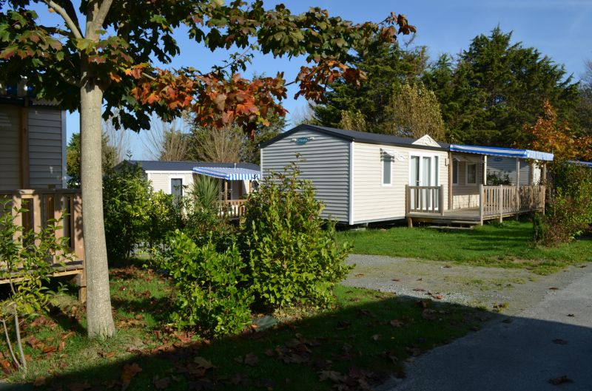ID du TYPE: 17
Nom du Type: Mobil-Home Luxe 6 personnes
Nombre de personne: 6
Description Courte: Environ 37 m² + terrasse bois semi-couverte 15 m² Longueur 8,62 m / largeur 4 m
Description Longue: 1 grande chambre avec un lit de 140x190, 2 chambre avec 2 lits de 80x190, un grand séjour, coin repas et cuisine toute équipée : frigo-congélateur, plaque 4 feux, four ou lave-vaisselle, cafetière électrique, micro-onde, salle de bain et douche, WC. 1 salon de jardin (1 table + 6 chaises) 2 Chiliennes. 5 couettes, 6 oreillers, un kit vaisselle standard. Volets roulants. TV inclus.
Tarif a la semaine: 550€

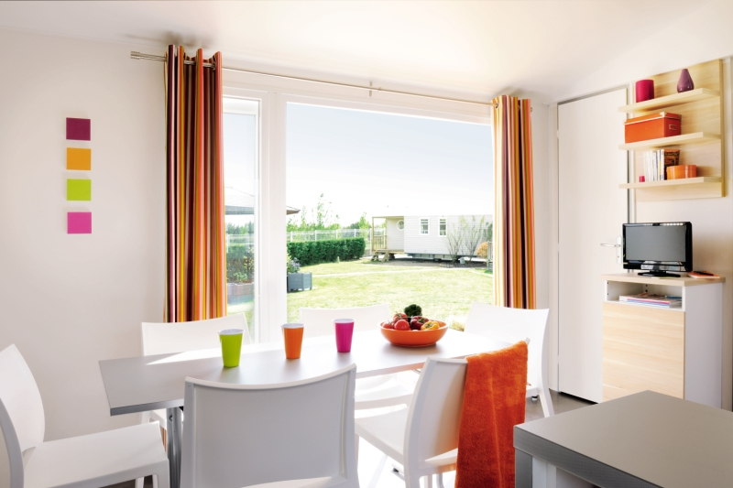ID du TYPE: 17
Nom du Type: Mobil-Home Luxe 6 personnes
Nombre de personne: 6
Description Courte: Environ 37 m² + terrasse bois semi-couverte 15 m² Longueur 8,62 m / largeur 4 m
Description Longue: 1 grande chambre avec un lit de 140x190, 2 chambre avec 2 lits de 80x190, un grand séjour, coin repas et cuisine toute équipée : frigo-congélateur, plaque 4 feux, four ou lave-vaisselle, cafetière électrique, micro-onde, salle de bain et douche, WC. 1 salon de jardin (1 table + 6 chaises) 2 Chiliennes. 5 couettes, 6 oreillers, un kit vaisselle standard. Volets roulants. TV inclus.
Tarif a la semaine: 550€

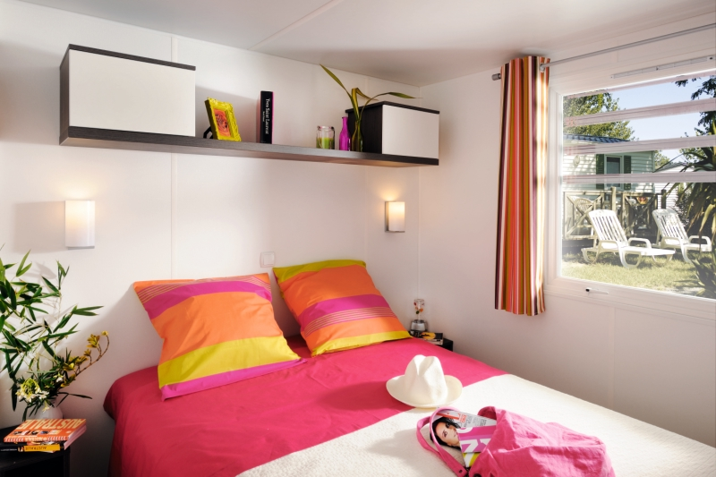ID du TYPE: 18
Nom du Type: Chalet 4-6 personnes
Nombre de personne: 6
Description Courte: Environ 34 m² avec terrasse couverte + terrasse ext. Longueur 6,67 m / largeur 6,67 m
Description Longue: 1 grande chambre avec un lit de 140x190, 1 chambre avec 2 lits de 80x190, un grand séjour comprenant 1 couchage (140x190), coin repas et cuisine toute équipée : frigo-congélateur, plaque 4 feux, lave-vaisselle, cafetière électrique, micro-onde. Salle de bain et douche, WC. 1 salon de jardin (1 table + 6 chaises) 2 chiliennes. 6 couettes, 6 oreillers, un kit vaisselle standard. Volets roulants.
Tarif a la semaine: 420€

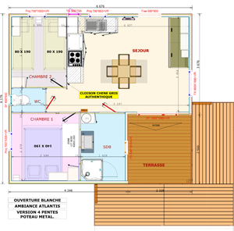ID du TYPE: 18
Nom du Type: Chalet 4-6 personnes
Nombre de personne: 6
Description Courte: Environ 34 m² avec terrasse couverte + terrasse ext. Longueur 6,67 m / largeur 6,67 m
Description Longue: 1 grande chambre avec un lit de 140x190, 1 chambre avec 2 lits de 80x190, un grand séjour comprenant 1 couchage (140x190), coin repas et cuisine toute équipée : frigo-congélateur, plaque 4 feux, lave-vaisselle, cafetière électrique, micro-onde. Salle de bain et douche, WC. 1 salon de jardin (1 table + 6 chaises) 2 chiliennes. 6 couettes, 6 oreillers, un kit vaisselle standard. Volets roulants.
Tarif a la semaine: 420€

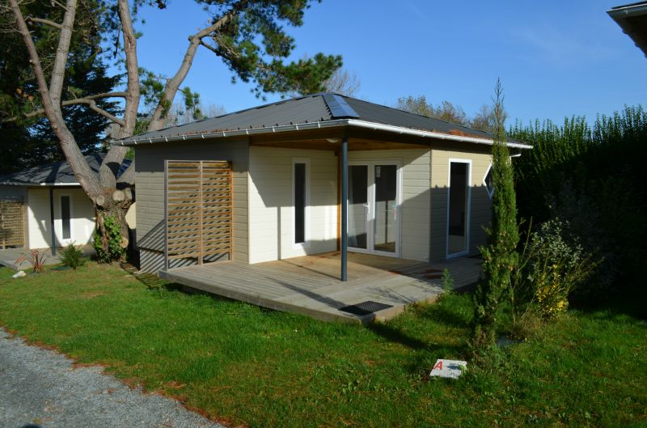ID du TYPE: 18
Nom du Type: Chalet 4-6 personnes
Nombre de personne: 6
Description Courte: Environ 34 m² avec terrasse couverte + terrasse ext. Longueur 6,67 m / largeur 6,67 m
Description Longue: 1 grande chambre avec un lit de 140x190, 1 chambre avec 2 lits de 80x190, un grand séjour comprenant 1 couchage (140x190), coin repas et cuisine toute équipée : frigo-congélateur, plaque 4 feux, lave-vaisselle, cafetière électrique, micro-onde. Salle de bain et douche, WC. 1 salon de jardin (1 table + 6 chaises) 2 chiliennes. 6 couettes, 6 oreillers, un kit vaisselle standard. Volets roulants.
Tarif a la semaine: 420€

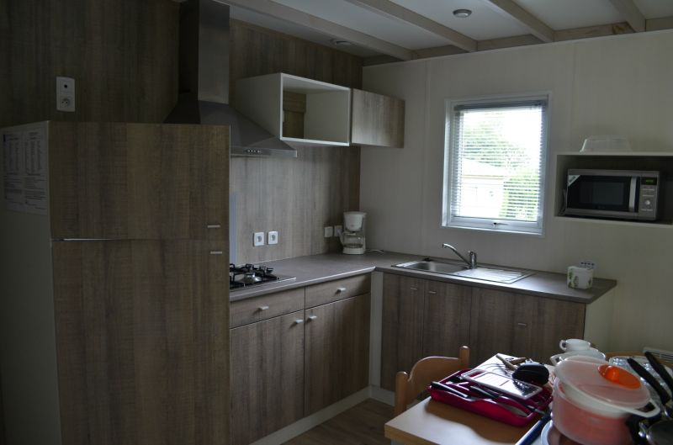ID du TYPE: 18
Nom du Type: Chalet 4-6 personnes
Nombre de personne: 6
Description Courte: Environ 34 m² avec terrasse couverte + terrasse ext. Longueur 6,67 m / largeur 6,67 m
Description Longue: 1 grande chambre avec un lit de 140x190, 1 chambre avec 2 lits de 80x190, un grand séjour comprenant 1 couchage (140x190), coin repas et cuisine toute équipée : frigo-congélateur, plaque 4 feux, lave-vaisselle, cafetière électrique, micro-onde. Salle de bain et douche, WC. 1 salon de jardin (1 table + 6 chaises) 2 chiliennes. 6 couettes, 6 oreillers, un kit vaisselle standard. Volets roulants.
Tarif a la semaine: 420€

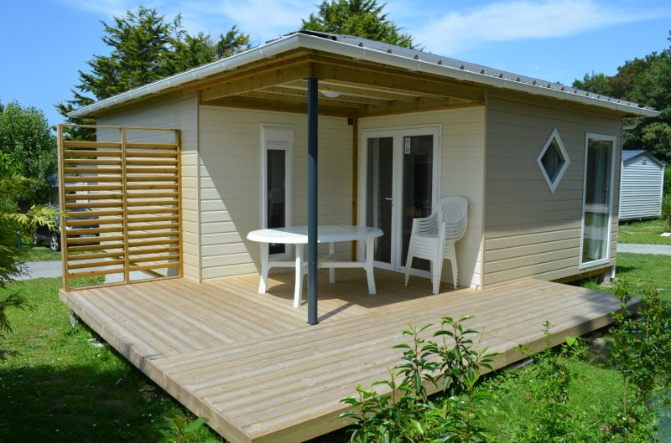ID du TYPE: 18
Nom du Type: Chalet 4-6 personnes
Nombre de personne: 6
Description Courte: Environ 34 m² avec terrasse couverte + terrasse ext. Longueur 6,67 m / largeur 6,67 m
Description Longue: 1 grande chambre avec un lit de 140x190, 1 chambre avec 2 lits de 80x190, un grand séjour comprenant 1 couchage (140x190), coin repas et cuisine toute équipée : frigo-congélateur, plaque 4 feux, lave-vaisselle, cafetière électrique, micro-onde. Salle de bain et douche, WC. 1 salon de jardin (1 table + 6 chaises) 2 chiliennes. 6 couettes, 6 oreillers, un kit vaisselle standard. Volets roulants.
Tarif a la semaine: 420€

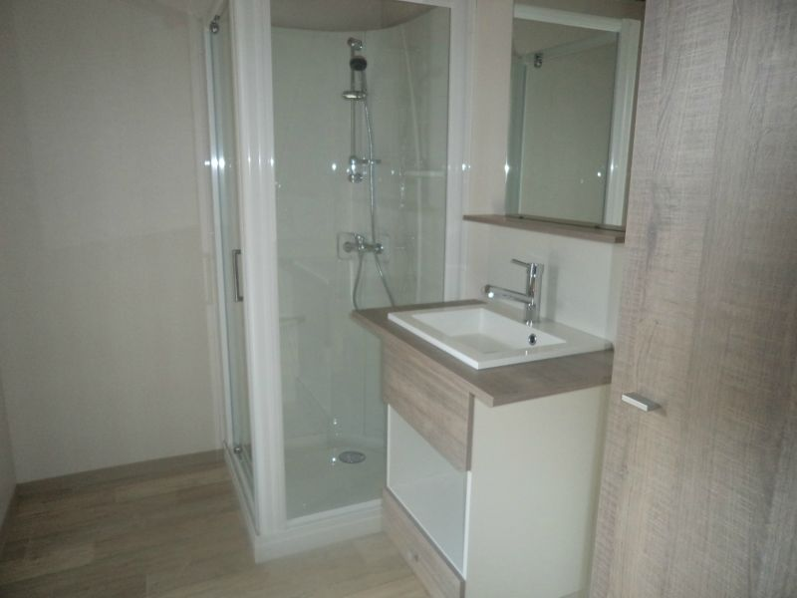ID du TYPE: 19
Nom du Type: Chalet 6 personnes
Nombre de personne: 6
Description Courte: Environ 34 m² avec terrasse couverte + terrasse ext. Longueur 7,2 m / largeur 6,67 m
Description Longue: 1 grande chambre avec un lit de 140x190, 2 chambres avec 2 lits de 80x190, un grand séjour, coin repas et cuisine toute équipée : frigo-congélateur, plaque 4 feux, lave-vaisselle, cafetière électrique, micro-onde. Salle de bain et douche, WC. 1 salon de jardin (1 table + 6 chaises) 2 chiliennes. 5 couettes, 6 oreillers, un kit vaisselle standard. Volets roulants.
Tarif a la semaine: 462€

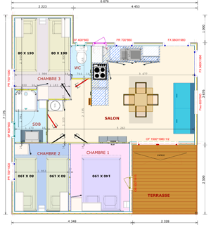ID du TYPE: 19
Nom du Type: Chalet 6 personnes
Nombre de personne: 6
Description Courte: Environ 34 m² avec terrasse couverte + terrasse ext. Longueur 7,2 m / largeur 6,67 m
Description Longue: 1 grande chambre avec un lit de 140x190, 2 chambres avec 2 lits de 80x190, un grand séjour, coin repas et cuisine toute équipée : frigo-congélateur, plaque 4 feux, lave-vaisselle, cafetière électrique, micro-onde. Salle de bain et douche, WC. 1 salon de jardin (1 table + 6 chaises) 2 chiliennes. 5 couettes, 6 oreillers, un kit vaisselle standard. Volets roulants.
Tarif a la semaine: 462€

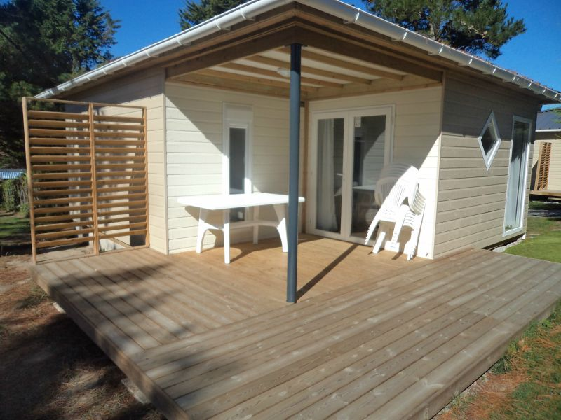ID du TYPE: 19
Nom du Type: Chalet 6 personnes
Nombre de personne: 6
Description Courte: Environ 34 m² avec terrasse couverte + terrasse ext. Longueur 7,2 m / largeur 6,67 m
Description Longue: 1 grande chambre avec un lit de 140x190, 2 chambres avec 2 lits de 80x190, un grand séjour, coin repas et cuisine toute équipée : frigo-congélateur, plaque 4 feux, lave-vaisselle, cafetière électrique, micro-onde. Salle de bain et douche, WC. 1 salon de jardin (1 table + 6 chaises) 2 chiliennes. 5 couettes, 6 oreillers, un kit vaisselle standard. Volets roulants.
Tarif a la semaine: 462€

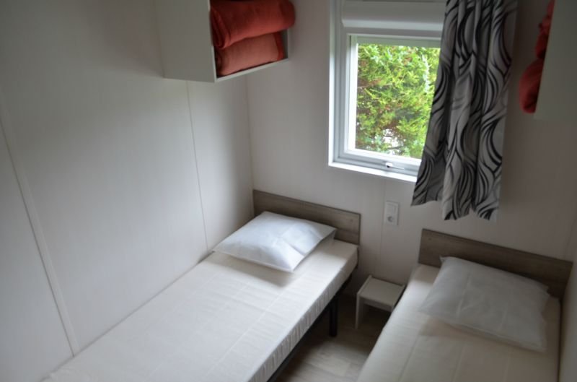ID du TYPE: 19
Nom du Type: Chalet 6 personnes
Nombre de personne: 6
Description Courte: Environ 34 m² avec terrasse couverte + terrasse ext. Longueur 7,2 m / largeur 6,67 m
Description Longue: 1 grande chambre avec un lit de 140x190, 2 chambres avec 2 lits de 80x190, un grand séjour, coin repas et cuisine toute équipée : frigo-congélateur, plaque 4 feux, lave-vaisselle, cafetière électrique, micro-onde. Salle de bain et douche, WC. 1 salon de jardin (1 table + 6 chaises) 2 chiliennes. 5 couettes, 6 oreillers, un kit vaisselle standard. Volets roulants.
Tarif a la semaine: 462€

